PRESSEINFORMATION Kontakt: Simone Hebel
IST Marcom Manager
Instron® Deutschland GmbH
Landwehrstraße 65
D-64293 Darmstadt/Germany
Tel.: +49 (0) 6151 3917 452
E-Mail: simone_hebel@instron.com
Neue Version der Instron® MPX Pendelschlagwerke für die sichere und effiziente Prüfung von Metallen nach Charpy und Izod
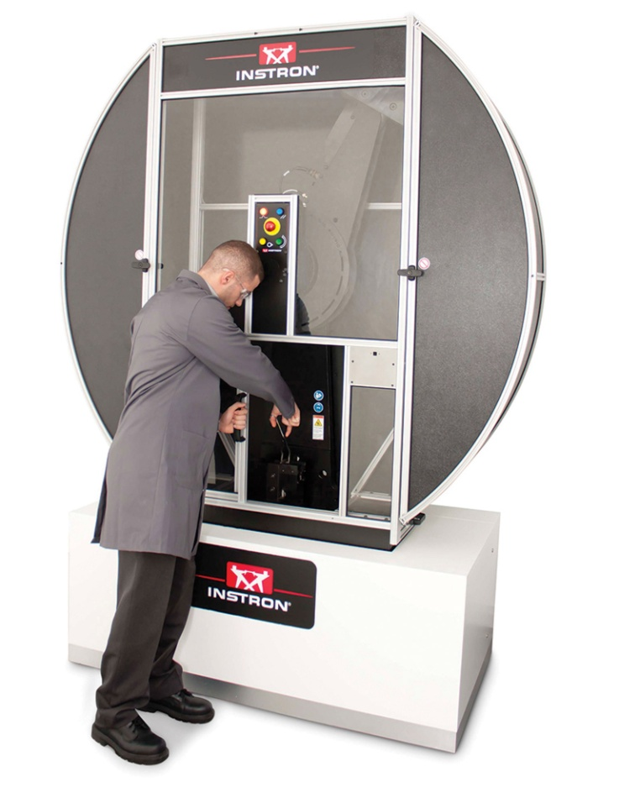
Darmstadt/Deutschland, April 2014 – Die motorbetriebenen Pendelschlagwerke der Serie MPX von Instron, einem führenden Hersteller von Prüfsystemen zur Bestimmung der mechanischen Eigenschaften von Werkstoffen und Bauteilen, sind speziell auf die Pendelschlagprüfung von Metallen nach Charpy und Izod ausgelegt. Die verfügbaren Schlagenergien reichen von 300 bis 900 Joules. Teil des Prüfsystems ist die Fracta™ Software zur einfachen Datenerfassung und Berechnung der Schlagenergie. Bei höheren Ansprüchen an die Analyse und Protokollierung der Messdaten erlaubt ein Upgrade auf eine instrumentierte Charpy-Schlagfinne und die Impulse™ Datenerfassungssoftware eine direkte Messung von Schlagkraft und Hammergeschwindigkeit.
Besondere Merkmale der MPX Pendelschlagwerke sind:
- Automatischer Prüfungsstart
Die MPX Serie beginnt automatisch mit der Prüfung, sobald die Tür geschlossen wurde. Dadurch lassen sich der Zeitaufwand für die Prüfung verringern und die Produktivität steigern. Zugleich erfüllen die Systeme nationale und internationale Normen für die Prüfung bei Nicht-Umgebungstemperaturen, so auch die Anforderungen des NIST (National Institute of Standards and Technology) bezüglich eines Zeitraums von maximal 5 Sekunden zwischen der Entnahme der Probekörper aus der Temperierkammer und dem Abschluss der Prüfung.
- Austauschbare Hammergewichte
Anders als die meisten anderen Pendelschlagwerke auf dem Markt, die zum Wechseln der Gewichte noch immer den Ausbau der gesamten Hammerapparatur erfordern, bietet die MPX Serie mit austauschbaren Hammergewichten eine schnelle und einfache Anpassung der Schlagenergie ohne das zeitaufwändige Austauschen des Hammerschaftes.
- Sicherheit
Für eine kontinuierliche Bediensicherheit während der gesamten Versuchsdurchführung ist die MPX-Serie mit einem integrierten Sicherheits- und Schutzsystem ausgestattet, das den strengen Anforderungen für die Erteilung des europäischen CE-Zertifikat und der ISO 13849 entspricht.
Instron (www.instron.de) ist ein weltweit führender Hersteller von Prüfsystemen für die Werkstoff- und Bauteilprüfung. Als weltweit tätiges Unternehmen produziert und liefert Instron aus einer Hand Prüfsysteme zur Untersuchung der mechanischen Kennwerte und Eigenschaften zahlreicher Werkstoffe, Bauteile und Strukturen in den verschiedensten Umgebungen sowie Serviceleistungen für diese Produkte. Mit den Systemen von Instron können die unterschiedlichsten Materialien untersucht werden, angefangen von empfindlichen Fasern bis hin zu modernen, hochfesten Legierungen. Ergänzt um die Erfahrung von CEAST im Bau von Prüfmaschinen für Kunststoffe, bietet Instron seinen Kunden umfassende Lösungen für alle Prüfanforderungen in Forschung, Qualitäts- und Lebensdauerprüfung. Außerdem bietet Instron ein breites Spektrum an Serviceleistungen, z. B. Unterstützung bei Labormanagement, Kalibrierdienstleistungen sowie Kundenschulung.
Instron ist Teil der Test and Measurement Group der US-amerikanischen Illinois Tool Works (ITW) mit mehr als 850 dezentralisierten Geschäftseinheiten in 52 Ländern und rund 60,000 Mitarbeitern.

– – – – –

Internationale Koordination  Emma Forrest, Instron UK  European Marketing Communications Coordinator  Coronation Road, High Wycombe,  Bucks HP12 3SY, United Kingdom  Tel.: +44 (0) 1494 456855, emma_forrest@instron.com | Belegexemplare bitte an:  Dr.-Ing. Jörg Wolters,  Konsens PR GmbH & Co. KG,  Hans-Kudlich-Straße 25,  D-64823 Groß-Umstadt, www.konsens.de  Tel.: +49 (0) 60 78 / 93 63 - 0, Fax: - 20 mail@konsens.de

Liebe Kolleginnen und Kollegen, Presseinformationen von Instron mit Text
sowie Bildern in druckfähiger Auflösung sind als Download verfügbar unter:
www.konsens.de/instron.html

